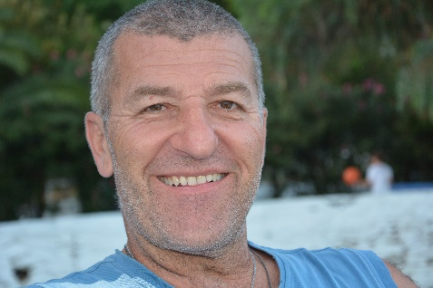
ΠΑΠΑΔΗΜΗΤΡΙΟΥ ΘΑΝΟΣ
Α.Π.Ο.Ε.Λ.

Οι στόχοι οι οποίοι τέθηκαν στο ΑΠΟΕΛ Μολάων προέκυψαν από το συλλογικό προγραμματισμό της Διοίκησης, του προπονητή και των αθλητών.
Σίγουρα η εμπειρία να αγωνίζεσαι στην Α1 Ανδρών της Ε.ΚΑ.Σ.ΚΕ.ΝΟ.Π. είναι δελεαστική, ειδικά, όταν πρόκειται για ομάδα από μια μικρή επαρχιακή πόλη.
Βέβαια το Α.Π.Ο.Ε.Λ. έχει δείξει μια συνέχεια και μια συνέπεια για πολλά χρόνια στο άθλημα της καλαθοσφαίρισης.
Οι προθέσεις είναι εξ αρχής ξεκάθαρες ότι θέλουμε να παίζουν δικοί μας αθλητές χωρίς να κάνουμε άλλες προσθήκες και γνωρίζοντας τις δυσκολίες της συγκεκριμένης κατηγορίας.
Το έργο μας θα είναι δύσκολο όμως ο κύριος σκοπός είναι οι αθλητές μας να απολαμβάνουν το άθλημα και να περνούν καλά σε ένα ασφαλή και υποστηρικτικό περιβάλλον.
Στόχος μας είναι να παρουσιάσουμε ότι καλύτερο μπορούμε αλλά κυρίως να απολαύσουμε το ταξίδι στο άθλημα που τόσο αγαπήσαμε και υπηρετούμε.
Εύχομαι υγεία σε όλους τους αθλητές, παράγοντες, προπονητές, διαιτητές και να έχουμε ένα όμορφο, θεαματικό και ανταγωνιστικό πρωτάθλημα.

